Bienvenue

Bienvenue sur View Point, une série de webinaires éducatifs de Vaincre la cécité Canada qui vous font découvrir les plus récentes percées en matière de recherche oculaire, et ce, dans le confort de votre foyer. Divers sujets seront abordés cet automne, notamment la dégénérescence maculaire liée à l’âge, le glaucome, les maladies oculaires liées au diabète et les maladies héréditaires de la rétine.
Pour voir tous les webinaires à venir et avoir accès aux séances antérieures, consultez notre page View Point.
Pour recevoir par courriel les plus récents webinaires ajoutés à notre offre ou nous suggérer des idées, veuillez nous écrire au education@fightingblindness.ca.

À PROPOS DU WEBINAIRE
Le diabète et la perte de vision
Mardi 3 novembre 2020, 17 h (HE)
Saviez-vous qu’un Canadien sur trois souffre de diabète ou de prédiabète? Le diabète peut provoquer des saignements dans la rétine et ainsi mener à une perte de vision. Pendant ce webinaire, le docteur Netan Choudhry parlera des effets du diabète sur la vue, des façons de bien prendre soin de vos yeux et des traitements offerts si le diabète affecte votre vision.
Vous aurez l’occasion de poser vos questions pendant la séance, mais vous pouvez aussi nous les faire parvenir à l’avance au education@fightingblindness.ca.

À PROPOS DE L’INTERVENANT

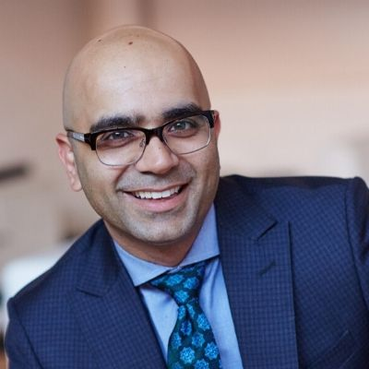
Netan Choudhry, docteur en médecine et associé du Collège royal des chirurgiens du Canada, est cofondateur et directeur médical de Vitreous Retina Macula Specialists of Toronto, un cabinet universitaire de premier plan spécialisé dans le traitement de la rétine. Chirurgien vitréo-rétinien de renommée mondiale, il est affilié à l’Université de Toronto et à la Harvard Medical School en plus d’être chef du service d’ophtalmologie à la Cleveland Clinic Canada. Il est universellement admis comme une autorité en matière d’imagerie rétinienne et de diagnostic et de traitement de maladies rares de la rétine et du vitré.
L’un des premiers à avoir utilisé la tomographie par cohérence optique pour l’imagerie de la rétine périphérique, il s’affaire désormais à mettre au point de nouvelles méthodes d’imagerie de la rétine et du vitré à l’aide de technologies non invasives. M. Choudhry a publié des articles dans certaines des revues scientifiques les plus lues et répertoriées : The New England Journal of Medicine, The Lancet, Ophthalmology et Retina.

Les travaux avant-gardistes de M. Choudhry ont aussi été en page couverture de nombreuses revues, confirmant ainsi sa réputation de pionnier en imagerie rétinienne. Il poursuit désormais ses recherches pour intégrer des technologies de pointe à l’imagerie rétinienne grâce à l’intelligence artificielle et aux biomarqueurs d’imagerie.

Il est membre élu de la Retina Society et de la Macula Society. Il a aussi été membre du conseil d’administration de la American Society of Retina Specialists et de la Société canadienne de la rétine et siège actuellement au conseil d’administration de la Foundation Fighting Blindness (Canada).

IMPLIQUEZ-VOUS
Nous avons plus que jamais besoin de vous. Les webinaires View Point sont gratuits pour tous. Vous aimeriez soutenir notre programme et la recherche cruciale financée par Vaincre la cécité Canada? Faites un don dès maintenant!

LIGNE D’INFORMATION SUR LA SANTÉ
Nos agents d’information sur la santé sont là pour répondre à toutes vos questions en matière de santé oculaire. Contactez-les au 1 888 626-2995 ou par courriel au healthinfo@fightingblindness.ca.

MERCI À NOS COMMANDITAIRES
